上海地铁陆家嘴站5号出入口矩形顶管施工

1概述
(1)工程概况
上海地铁2号线陆家嘴车站5号出入口人行地道工程，位于浦东陆家嘴金融贸易中心区，两条人行地道采用矩形顶管施工，其中5号出入口为始发井，4号出入口为接收井，分布在延安东路隧道引道段的南北两侧，见图1。
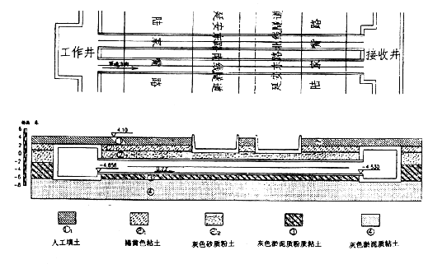
图1 工程总平面、纵剖面图
通道由两条长各为62.25m的平行管道组成，两条管道外壁净间距为2.2m，管道坡度均为0.2%，管道顶平均覆土厚度约5.3m。
本工程首次采用3828mm×3828mm组合刀盘土压平衡矩形顶管机施工。
通道结构全部采用预制矩形钢筋混凝土管节，管节接口全部采用"F"型承插式，接缝防水装置由锯齿形止水圈和弹性密封垫内外两道组成。管节外形尺寸为3800mm×3800mm，壁厚为400mm，管节长度为2m。管节设计强度等级为C50，抗渗等级为0.8MPa。
工程沿线将穿越陆家嘴路、延安东路隧道南北线浦东引道段及上水管、煤气管、雨水管、污水管、市话线、电力线等地下管线。其中管道顶与φ450mm污水管、φ1000mm雨水管、φ800mm雨水管底净距均为1m，与延安东路隧道南线引道段结构底最小净距为1.564m。
(2)地质状况
本工程顶管沿线主要穿越的地层为：灰色砂质粉土、灰色淤泥质粉质粘土，各土层物理力学指标见表1。
各土层物理力学指标
序号 | 土层名称 | 层底标高m | 层厚m | 含水量(%) | 容重kN/m³ | 孔隙比e | 压缩模量MPa | 内摩擦角°
(1)₁ | 人工填土 | 2.19 | 1.91
(2)₁ | 褐黄色粘土 | 0.69 | 1.5
(2)₂ | 灰色砂质粉土 | -2.31 | 3 | 32.1 | 17.9 | 0.897 | 8.94
(3) | 灰色淤泥质粉质粘土 | -6.31 | 4 | 42.7 | 18.0 | 1.201 | 3.13
(4) | 灰色淤泥质粘土 | -11.30 | 4.99 | 60.1 | 17.1 | 1.40 | 2.19 | 23.6
(5)₁ | 灰色粘土 | -15.81 | 4.51 |  | 17.6 | 1.129 | 3.67 | 48.5
2. 3828mm×3828mm土压平衡矩形顶管机
(1)施工原理
矩形顶管机施工以土压平衡为工作原理，通过大刀盘及仿形刀对正面土体进行全断面切削，改变螺旋机的转速及顶进速度来控制出土量，使土仓内的土压力值稳定并控制在所设定的范围内，达到开挖面的土体稳定，顶进形成的断面由不断顶入的矩形管节组成矩形隧道。
(2)主要施工机械设备及各项性能(见表2)
主要施工机械设备及各项性能 表2
设备名称 | 技 术 参 数 指 标
顶  管  机 | 壳体尺寸 | 断面尺寸 | 3828mm×3828mm | 纠偏系统 | 千斤顶数量 | 8台
顶  管  机 | 壳体尺寸 | 前段壳体长度 | 3000mm | 纠偏系统 | 纠偏角度 | ±1.8°
顶  管  机 | 壳体尺寸 | 后段壳体长度 | 600mm | 纠偏系统 | 最大顶力 | 12000kN
顶  管  机 | 刀盘系统 | 刀盘转速 | 0~1.4rpm | 螺旋机系统 | 输送能力 | 42m³/h
顶  管  机 | 刀盘系统 | 最大扭矩 | 175kNm | 螺旋机系统 | 转速 | 0~15rpm
顶  管  机 | 仿形刀系统 | 仿形刀数量 | 2 | 螺旋机系统 | 最大扭矩 | 25.9kNm
顶  管  机 | 仿形刀系统 | 最大行程 | 270mm | 螺旋机系统 | 最大扭矩 | 25.9kNm
顶进装置 | 千斤顶数量 |  | 16台 | 总顶力 |  | 2560t
顶进装置 | 缸体长度 |  | 2515mm | 千斤顶行程 |  | 1.30mm
3矩形顶管进、出洞施工技术
(1)顶管出洞施工技术
顶管机顶出距工作井6m范围为出洞段。
①封门形式及地基加固
工作井基坑支护结构采用SMW挡土墙，即在水泥土搅拌桩内插入H型钢作围护结构，然后采用现浇钢筋混凝土进行内部结构的施工。SMW挡土墙即为工作井的洞圈封门。也就是说，此顶管的出洞过程即为搅拌桩内H型钢的拔除及机头顶过出洞加固水泥土段并进入原状土体的过程。
工作井外侧距井壁2700mm范围内采用5排搅拌桩作地基加固，见图2，其设计强度为1.2MPa。在确定顶进设备运转情况良好后，将顶管机顶入洞圈内至距SMW挡土墙100mm左右。
图2 出洞段地基加固断面图
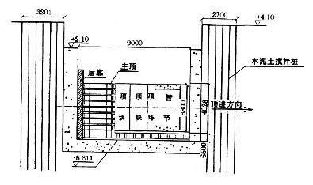
②洞圈止水
洞圈与管节间的建筑空隙为110mm，在顶管出洞过程中极易造成外部土体涌入工作井内的严重事故。为此，施工前在洞圈上安装一环形帘布橡胶板，以密封洞圈，橡胶板由12mm压板固定牢靠，压板的螺栓孔采用椭圆形式，以利于在顶进中随时调节压板与管节间的间隙，保证帘布橡胶板的密封性能。
③土仓内加注粘土
为防止在搅拌桩内H型钢拔除过程中正面土体的坍塌，并由此而造成工作井前方电缆出现过量沉降等施工险情，在顶管靠上H型钢后，利用螺旋机倒转向土仓内压注粘性土，并提高到一定土压力(P=0.065MPa)。
在土仓内加注粘土，可润滑土体便于螺旋机出土，同时确保刀盘受力均匀，避免顶管机旋转。
④主要施工参数摸索
由于工作井与陆家嘴路距离仅为7m，且在顶进中将陆续穿越陆家嘴路、φ450mm污水管、φ1000mm雨水管、延安东路隧道引道段、φ800mm雨水管等，所以在顶管出洞过程中应尽量减少水土流失，控制好地面沉降。
在H型钢全部拔除后，应立即开始顶进机头。由于正面为全断面的水泥土，为保护刀盘和仿形刀，顶进速度不宜过快，使刀盘和仿形刀能对水泥土进行彻底的切削，防止井壁整体移位；另外由于土体过硬，必要时可加入适量清水来软化和润滑土体。在水泥土被基本排出，螺旋机内输出全断面原状土后，为控制好地面沉降、顶进轴线，防止顶管机突然"磕头"，宜适当提高顶进速度，把正面土压力建立到稍大于理论计算值，以减小对正面土体的扰动及出现的地面沉降。
在顶管的出洞段施工中，应不断根据地面沉降的数据反馈进行参数调整，迅速摸索出各类参数最佳设定值。
(2)顶管进洞施工技术
顶管机顶进至距接收井6m范围为进洞段。
①顶管机姿态的复核测量
当顶管机逐渐靠近接收井时，应适当加强测量的频率和精度，减小轴线偏差，以确保顶管顺利进洞。
顶管贯通前的测量是复核顶管机所处的方位、确认顶管机状态、评估顶管机进洞时的姿态和拟订顶管进洞的施工轴线等的重要依据，使顶管机在此阶段的施工中始终按预定的方案实施，以良好的姿态进洞，正确无误地座落到接收井的基座上。
②各施工参数的调整
在顶管到达距接收井6m时，停止第一节管节的压浆，并将压浆位置逐渐后移，保证顶管机在进洞前有6m左右的完好土塞效应，避免在进洞过程中减摩泥浆的大量流失而造成管节周边摩阻力骤然上升。
在顶管机切口进入接收井土体进洞加固区后，应立即调整机头姿态，使其与顶进轴线相平行，尽可能将顶管机和后部管节间出现的接缝间隙减为最小。同时适当减慢顶进速度，加大出土量，逐渐减小正面土压力，以保证洞口处结构稳定和顶管机设备完好。
③洞圈封堵
在顶管机切口到达混凝土搅拌桩后，停止顶进，并在接收井洞圈外搅拌桩的四个角开观察孔，以确切探测出顶管机的实际位置，在确保顶管机能正确落在接收井洞圈范围内时，开始凿除搅拌桩。
在搅拌桩被完全凿除后，迅速、连续顶进管节，缩短顶管机进洞时间。顶管机顶进到位后，立即将钢板与其焊成一个整体，并用水硬性浆液填充管节和洞圈的间隙，减少水土流失。
4顶管顶进施工技术
(1)主要施工技术参数的控制
①正面土压力的设定
作为土压力的最初设定值。在实际顶进后，通过顶进参数、地面沉降监测数据，将设定土压力值调整到0.12MPa左右时，出土量、地面沉降情况较为理想。
②出土量控制
一节管节的理论出土量为3.8×3.8×2=29m3。在顶进过程中，应精确地统计出每节管节的出土量，尽量使之与理论出土量保持一致，以保证正面土体的相对稳定，减小地面沉降量。
③顶进速度
顶管顶进速度是保证切口土压力稳定、正面出土量均匀的主要手段。所以在顶进时，应不断调整顶进速度，找出顶进速度、正面土压力、出土量三者的最佳匹配值，以保证顶管的顶进质量，确保顶进设备以最佳状态工作。
④各施工参数的相互关系(见图3)
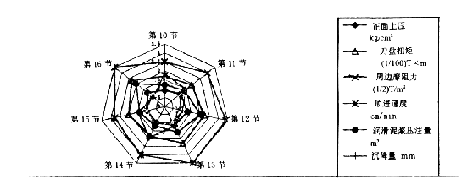
图3 施工参数雷达图
减小正面土压力可适当减小刀盘扭矩，但同时将增大地面沉降量。
增加润滑泥浆压注量，可减小顶进阻力，同时适当提高顶进速度。
(2)顶进轴线的控制
轴线控制是矩形顶管顶进的一大难题，由于顶管机外壳与外部土体间是4个面积为12m2的面面接触，所以在顶进时一旦出现较大量的偏差并形成导向，将增大纠偏难度。
顶管在正常顶进施工过程中，必须密切注意顶进轴线的控制。在每节管节顶进结束后，必须根据顶管机的姿态，做到随偏随纠，且纠偏量不宜过大，以避免土体出现较大的扰动及管节间出现张角。
①高程控制
考虑到顶管上部管线众多，在顶进过程中一旦顶管上抛过量，不宜采取降低地面土压力、增大出土量、过量向下纠偏等动作。在顶进时，将高程始终控制在负值，这样即使在顶管机下沉过量时，应采取的纠偏措施也和地面沉降控制要求相统一。
②平面控制
由于受第一条顶管顶进时挤压、压浆等影响，在已成管道周边土体强度较原状土大，以至在第二条顶管顶进时，平面将偏离已成管道。顶进时将平面始终控制在靠已成管道方向，以利于顶管轴线控制。
③转角控制
由于矩形隧道今后是作人行通道用，因此对管道的横向水平要求较高。在顶进过程中需密切注意顶管机的转角，一旦出现微小转角，就应立即采取刀盘反转、加压铁等措施往回纠。
④形成良好导向
在顶进时每隔1m对顶管机姿态进行复核，随偏随纠。在出洞段就形成一个与设计轴线相吻合的顶进轨道，使顶管始终沿此导向向前延伸，减小顶管轴线控制的难度。
⑤注浆纠偏
如管节轴线偏离后不及时纠正，导向一旦形成，会造成顶管机更大的偏离。在管节不同部位注浆，起到纠偏效果。
在整个顶进过程中，轴线严格控制在质量标准以内。顶管机切口及尾部偏离轴线最大值为：
切口平面+38mm，高程-25mm；
尾部平面-47mm，高程+52mm；
(3)管节减摩
为减小土体与管壁间的摩阻力，控制好地面沉降，提高工程质量和施工进度，在顶管顶进的同时，向管道外壁压注一定量的润滑泥浆，变固固摩擦为固液摩擦。
加强润滑泥浆的压注管理，一方面要保证一定的压注量，另一方面还应保证所注泥浆要有质的要求。为保证压浆效果，主要采取了以下技术措施：
①对泥浆原材料进行验收，保证其质量；制定合理的泥浆配比，保证润滑泥浆的稳定；经常对拌好的泥浆进行测试，确保润滑泥浆的质量。
②压浆顺序
地面拌浆→启动压浆泵→总管阀门打开→管节阀门打开→送浆(顶进开始)→管节阀门关闭(顶进停止)→总管阀门关闭→井内快速接头拆开→下管节→接2寸总管→循环复始。 单节管节注浆量计算：
V=2×(3.8282-3.82)×500%=2.1m3
③制定合理的压浆工艺，严格按压浆操作规程进行。为使顶进时形成的建筑间隙及时用润滑泥浆所填补，形成泥浆套，压浆时必须坚持"随顶随压、逐孔压浆、全线补浆、浆量均匀"的原则，注浆压力控制在0.5MPa左右。
5周围环境保护的施工技术措施
由于工程沿线将穿越延安东路隧道浦东引道段及上水管、煤气管等诸多地下管线，见图4，在顶进过程中的地面沉降控制极为重要。
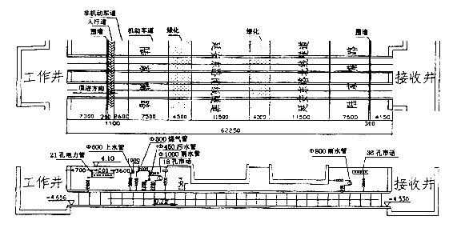
图4 管线分布图
(1)地面沉降机理
在顶管顶进过程中，由于顶管机周围土体的扰动和地层损失，造成地表沉降。
从理论上讲，顶管法施工引起隧道周围地表沉降主要指施工沉降、主固结沉降、次固结沉降三者之和。由于次固结沉降量相对较小，一般认为总沉降量等于施工沉降加上主固结沉降。
施工沉降是指在施工过程中由于地层损失而引起的地表沉降。产生施工沉降的主要原因有：
①在顶进过程中，由于切口水压过低、实际出土量大于理论出土量，引起周围土体不断涌到顶管机正面，使土层出现应力重分布；
②顶进时，同步注浆未能及时填补盾尾和管节之间形成的建筑空隙，致使周围土层应力释放，填补了这段空隙；
③在顶管纠偏时，引起一侧土体挤压，另一侧土体附加应力释放，形成空隙。
主固结沉降主要由于顶管顶进过程中对土层产生扰动，使隧道周围土层产生超孔隙水应力，而在这部分超孔隙水应力消散后，引起土层压密。主固结沉降与土层厚度有着密切的关系，土层越厚，主固结沉降占总沉降的比例就越大。
(2)地面沉降控制技术
①合理使用仿形刀装置
本工程采用组合刀盘矩形顶管机，由于沿线有大量重要管线，对地面沉降要求较高。而圆形刀盘对正面土体的切削率仅为78%，仅靠刀盘切削土体，势必将对地面土体产生较大的扰动。为此，本矩形顶管机专门安装了一套仿形刀装置，对矩形顶管机的四个死角内土体进行仿形切削，以配合大刀盘充分切削正面土体。
②严格控制顶进技术参数
顶进速度不宜过快，一般控制在15mm/min左右，尽量做到均衡施工，避免在途中有较长时间的耽搁。
严格控制顶管的出土量，防止超、欠挖。
严格控制顶管顶进的纠偏量，尽量减小对正面土体的扰动。
保证持续、均匀压浆，使出现的建筑空隙能被迅速得到填充，保证管道上部土体的稳定。
③尽量避免顶管"背土"
由于矩形顶管顶部是一个3.8m宽的面，在顶进时犹如一条慢速运行的传送带，这就极易发生管节顶部"背土"现象，造成已成管节段由于土体的不断损失而出现持续的地面沉降。为消除此工程难点，一方面通过压注触变泥浆尽量避免"背土"现象发生，另一方面在顶进过程中专门对出洞段管节上部进行注浆，随时填堵由于管节"背土"而出现的建筑空隙，保证管线安全。
④信息化施工，调整各施工参数
沉降监测是指导工程施工的眼睛，了解各类管线、隧道引道段动态情况的科学依据是判断顶进技术措施合理与否的标准。
顶进前，在顶进轴线全线及几个重要横断面上进行布点，顶进后实行24h连续监测，及时把监测数据反馈到施工人员，以准确、及时地了解各类管线、隧道引道段的沉降情况，并在顶进施工中及时根据反馈数据调整各类施工参数。
⑤防范措施
本工程对于隧道引道段的沉降量控制范围为+10mm～-30mm。一旦沉降量超过控制范围，则必须采取一定的补救措施来控制沉降量，保证隧道引道段的安全。
·施工参数控制：
减小正面出土量、提高正面土压力。
在顶管内超量压注润滑泥浆，提高管节周围土体的应力。
·跟踪注浆：
在两条隧道引道段内各施工三排注浆管，每排5根。施工过程中，在隧道沉降情况较为严重时，作地面跟踪注浆，注浆量视实际情况而定。跟踪注浆采用两种不同配比的双液浆，即缓凝双液浆和速凝双液浆，基本配比见表3
缓凝双液浆和速凝双液浆配比 表3
缓凝双液浆(1m3)单位：kg
水泥 | 膨润土 | 水 | 水玻璃
235 | 60 | 675 | 57
速凝双液浆(1m³)
水泥 | 膨润土 | 水 | 水玻璃
235 | 60 | 619 | 103

经过精心施工，顶管成功穿越了各类地下管线，并将延安东路隧道引道段的沉降控制在了10mm以内。
5结语
上海地铁2号线陆家嘴车站5号出入口顶管工程，是国内首次采用矩形顶管进行顶进，本工程的成功，标志着国内顶管施工史上的一个突破，极大地拓宽了今后顶管使用功能，改变了顶管以往仅作排水设施的局面。
本工程的成功施工经验，证明了矩形顶管法施工的可行性，也为今后的矩形顶管法施工积累了宝贵的资料和经验。

